TECNICA PARA LA RESOLUCIÓN DE PROBLEMAS CON EL APOYO DEL COMPUTADOR:

PASOS:

1. **Análisis y clasificación del enunciado del problema en sus elementos**

|  |  |  |
| --- | --- | --- |
| **Elemento** | **Valor** | |
| Captura de Datos | Una locomotora tiene una velocidad inicial de 0 m/seg. |  |
| Cambiando desde la velocidad inicial a la final transcurren 10 segundos. |  |
| Su velocidad final es de 25 m/seg. |  |
|  |  |
| Operaciones Aritméticas  Preguntas  Observaciones | Aceleración = (velocidad final – velocidad inicial) – tiempo | |
| Espacio recorrido = (velocidad inicial * tiempo) + (1/2 * aceleración) * (tiempo elevado al cuadrado) | |
|  | |
|  | |
| ¿Cuál ha sido la aceleración? |  |
| ¿Cuánto ha recorrido antes de alcanzar su velocidad regular? |  |
|  |  |
|  |  |
|  | |
|  | |
|  | |
|  | |

1. **Diagrama Entrada – Proceso – Salida**

Entradas Procesos Salidas

**A = (vf – vi) / t**

**E = (vi * t) + (½ * a) * (t)^2**

Tiempo

Velocidad final

Velocidad inicial

Aceleración

Espacio recorrido

1. **Análisis de Procesos Aritméticos**

|  |
| --- |
| Para calcular la aceleración tomo la velocidad final menos la velocidad inicial y el resultado de dicha operación lo divido entre el tiempo. |
| Para calcular el espacio recorrido multiplico la velocidad inicial por el tiempo y el resultado lo sumo con un medio por la aceleración multiplicado por el tiempo al cuadrado. |

1. **Diseño Interfaz Hombre – Máquina**

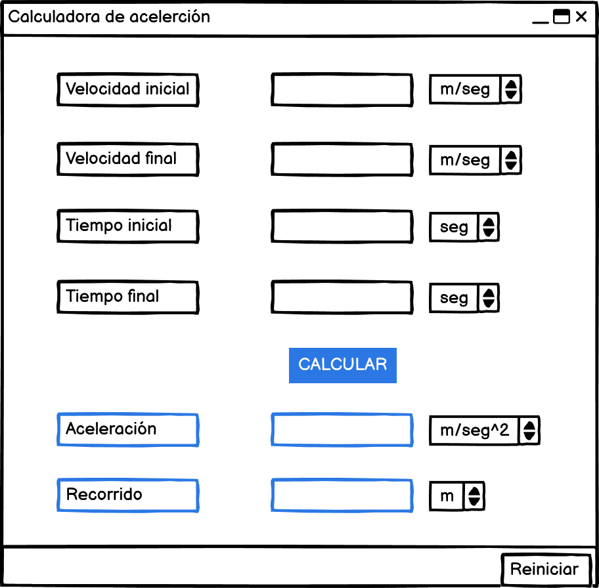

1. **Algoritmos**

|  |  |
| --- | --- |
| **Paso** | **Descripción** |
| 0 | Inicio |
| 1 | Declarar variable velocidad inicial |
| 2 | Declarar variable velocidad final |
| 3 | Declarar variable tiempo |
| 4 | Leer velocidad inicial |
| 5 | Leer velocidad final |
| 6 | Leer tiempo |
| 7 | Restar la velocidad final con la velocidad inicial |
| 8 | Dividir el resultado anterior entre el tiempo |
| 9 | Escribir la aceleración |
| 10 | Multiplicar la velocidad inicial por el tiempo |
| 11 | Multiplicar un medio por la aceleración |
| 12 | El resultado del paso 11 multiplicarlo por el tiempo elevado al cuadrado |
| 13 | El resultado del paso 12 sumarlo con el resultado del paso 10 |
| 14 | Escribir el espacio recorrido |
| 11 | Fin |

1. **Tabla de Datos**

|  |  |  |  |  |  |  |  |  |
| --- | --- | --- | --- | --- | --- | --- | --- | --- |
| **Identificador** | **Tipo** | **Tipo Dato** | **Valor Inicial** | **Ámbito** | | | **Observaciones** | **Documentación** |
| E | P | S |
| v_Ini | Variable | Real | 0.0 | E |  |  |  | Variable donde se va a almacenar un dato ingresado por el usuario. |
| v_Fin | Variable | Real | 0.0 | E |  |  |  | Variable donde se va a almacenar un dato ingresado por el usuario. |
| v_tf | Variable | Real | 0.0 | E |  |  |  | Variable donde se va a almacenar un dato ingresado por el usuario. |
| v_ac | Variable | Real | 0.0 |  | P | S |  | Variable donde se va a almacenar una de las respuestas de una operación aritmética. |
| v_eR | Variable | Real | 0.0 |  | P | S |  | Variable donde se va a almacenar una de las respuestas de una operación aritmética. |

1. **Tabla de Expresiones Aritméticas y Computacionales**

|  |  |
| --- | --- |
| **Expresiones Aritméticas** | **Expresiones Computacionales** |
| A = (velocidad final - (velocidad inicial / tiempo | v_ac = (v_Fin - v_Ini) / v_tf |
| R = (velocidad inicial * tiempo) + (½*aceleración) * (t)^2 | v_eR = (v_Ini * v_tf) + ((1/2) * v_ac) * (v_tf * v_tf) |

1. **Diagrama de Flujo de Datos**

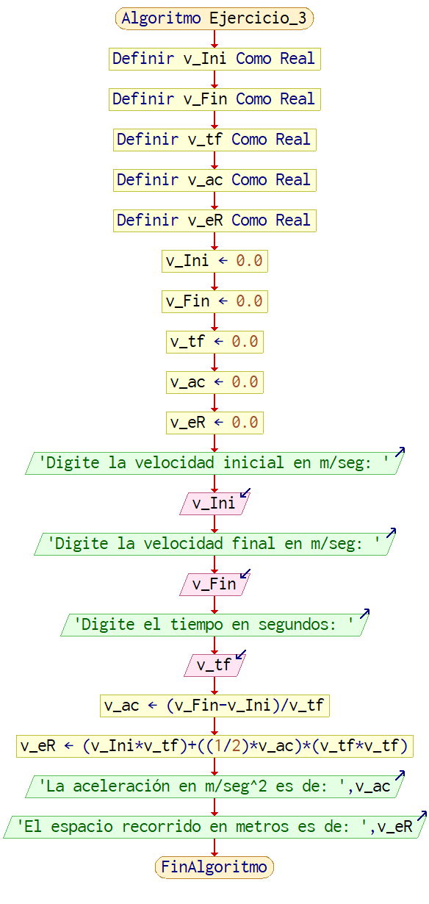



1. **Prueba de Escritorio**

|  |  |  |  |  |  |  |  |  |  |
| --- | --- | --- | --- | --- | --- | --- | --- | --- | --- |
|  | **Variables y/o Constante** | | | | | | **Salidas** | |  |
|  |  |  |  |  |  | **Calculo Manual** | **Salida Algoritmo** | **Estado** |
| **Inicialización** |  |  |  |  |  |  |  |  |  |
| **Paso *1*** |  |  |  |  |  |  |  |  |  |
| **Paso *2*** |  |  |  |  |  |  |  |  |  |
| **Paso *3*** |  |  |  |  |  |  |  |  |  |
| **Paso *4*** |  |  |  |  |  |  |  |  |  |
| **Paso *5*** |  |  |  |  |  |  |  |  |  |
| **Paso *6*** |  |  |  |  |  |  |  |  |  |
| **Paso *7*** |  |  |  |  |  |  |  |  |  |
| **Paso *8*** |  |  |  |  |  |  |  |  |  |
| **Paso *9*** |  |  |  |  |  |  |  |  |  |
| **Paso *10*** |  |  |  |  |  |  |  |  |  |
| **Paso *n*** |  |  |  |  |  |  |  |  |  |

1. **Pseudocódigo**

**/\***

**Información del Programa: Nombre de Archivos:**

**Diagrama de Flujo de Datos:** sumaNumeros.dfd

**Intefaz:** formularioPrincipal.png **Pseudocódigo:** sumaNumeros.txt **Proyecto Java:** proyectoSumaNumeros

**Ubicación:** D:\Proyectos\java\sumaNumeros

**Descripción:**

En este proyecto se capturan por teclado dos números enteros y se realizan tres funcionalidades (Sumar, Borrar y Salir)

**Autor:**

Carlos Betancourt Correa

**Version:**

1.0

**Fecha:**

Junio 15 de 2011

*/

**Modulo Principal**

**// Área de Declaración e inicialización de Variables:**

|  |  |  |  |  |  |  |  |  |  |
| --- | --- | --- | --- | --- | --- | --- | --- | --- | --- |
| **Numérico** | | | | **Texto** | | | | **Boolean** | |
| **Real** | | **Entero** | | **Cadena** | | **Char** | | **Booleam** | |
| **Identificador** | **Vlr Inicial** | **Identificador** | **Vlr Inicial** | **Identificador** | **Vlr Inicial** | **Identificador** | **Vlr Inicial** | **Identificador** | **Vlr Inicial** |
|  |  |  |  |  |  |  |  |  |  |
|  |  |  |  |  |  |  |  |  |  |
|  |  |  |  |  |  |  |  |  |  |
|  |  |  |  |  |  |  |  |  |  |
|  |  |  |  |  |  |  |  |  |  |
|  |  |  |  |  |  |  |  |  |  |
|  |  |  |  |  |  |  |  |  |  |
|  |  |  |  |  |  |  |  |  |  |
|  |  |  |  |  |  |  |  |  |  |

**// Entradas Leer (**Identificador**)** - **Procesar - Escribir (**Identificador**)** ;

**Fin_Modulo_Principal**